気功教室

日時　　週2回　火曜日、金曜日　14:30～16:00

体験費　1回3000円

講師　国際丹無道トレーナー、日本全国気功マスタートレーナー

**リュ・インソン**

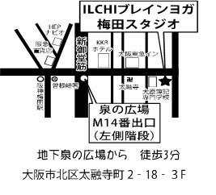

イルチブレインヨガ　梅田スタジオ

大阪市北区太融寺町2-18富士林プラザ3階

*06-6312-6007（要予約）*